Document technique d’installation

Elodie CHAUVEAU

LP DIP 2017 / 2018

Sommaire

Présentation du projet 3

Installation 3

1- Base de données 3

2- Lien Github Backend 3

3- Lien Github Frontend 3

4- Url 4

# Présentation du projet

Cette application de réservation de matériels périscolaire, est aussi bien pour les professeurs des écoles que pour les animateurs lors du temps des TAPS. Grâce à cette application, plus de problème de manque de matériels lors de votre arrivez en réserve. Vous pouvez réserver à l’avance tous types de matériels (vidéo projecteur, ballons, feuilles, craie…).

Vous réservez et le tour est joué.

# Installation

1. **Base de données**

Base de données MySQL

Connexion : Root /

Créer la base reservation

Importer la base de données

1. **Lien Github Backend**

<https://github.com/ChauveauE/projet12_reservation_materiel_backend>

Cliquer sur le lien suivant :

<https://github.com/ChauveauE/projet12_reservation_materiel_backend/tree/v0>

Puis cliquer sur :

1

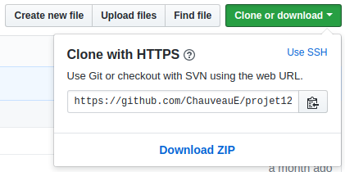

2

Dans un terminal, placez vous à l ‘endroit où vous souhaitez mettre le projet puis taper la commande :

« git clone https://github.com/ChauveauE/projet12_reservation_materiel_backend.git »

Dans un terminal, se placer dans le fichier puis :

Saisir les lignes de commande suivante :

composer install

php artisan serve

1. **Lien Github Frontend**

<https://github.com/ChauveauE/projet11_reservation_materiel_frontend>

Dans un terminal, se placer dans le fichier puis

Saisir la ligne de commande suivante : npm run dev

1. **Url**

Dans la barre de recherche taper :

http://localhost:8000/